Jelly 精准的大学生校园搜索引擎结题报告

成员：刘鹏 崔艺聪 张卉雪 王启帆
2018年05月21日

本项目成员郑重承诺
本项目-- Jelly:精准的大学生校园搜索引擎，作为2017级上海市级创新创业项目，为本项目成员合作完成，不侵犯任何第三方的知识产权或其他权利，同时符合中华人民共和国的有关法律。

项目成员签名：

日期：

1 简介 3
1.1 作品创意/作品背景 3
1.2 作品实施计划 3
2 总体设计 6
2.1 系统功能 6
2.1.1 功能概述 6
2.1.2 功能说明 7
2.2 系统软硬件平台 8
2.2.1 系统开发平台（含开源/第三方工具） 8
2.3 作品特色 10
3 详细设计 12
3.1 系统结构设计 12
3.1.1 技术架构 12
3.1.2 功能模块设计 12
3.1.3 关键功能/算法设计 13
3.2 数据结构设计 14
3.2.1 存储数据 14
3.3 系统界面设计 16
3.3.1 界面设计风格 16
3.3.2 主要功能页面 16
3.3.3 Web网站页面结构设计 19
4 收获体会 21

简介

作品创意/作品背景
作品产生来源于我自己的经历，之前有一次有个较为紧急的事情要咨询辅导员，由于当时不方便只能在网上问他，但是辅导员隔了很久才回我，导致事情被些许耽搁。可实际上之后我发现我要咨询的问题在学校相关网站都有说明，只是不知道如何获取或者在哪个网站那个模块。正好那段时间自己在学习写爬虫，所以我就想可以做个爬虫专门爬取学校各方面信息，再进行一定的数据清理和整合，然后建立索引，基于此建立一个面向学生的搜索引擎，当学生有什么事项不清楚或需要查询相关通知和个人信息的时候，可以直接通过搜索引擎精准高效便捷的获得信息

作品实施计划
本作品的开发人员一共有三人，各自分工如下
刘鹏：负责爬虫程序的开发，索引的建立，搜索和推荐算法的开发。吉祥物的设计
崔艺聪：后台算法的实现，部分网站功能的实现
张卉雪：网站图标、logo字体、吉祥物表情的设计
王启帆：网站的搭建，前端的美化

进度安排：
本作品开始于2017年3月5号，进度安排见表1：
表1 进度安排表
时间 | 阶段 | 完成人
3.5~3.10 | 作品初定，讨论并确定对于作品想法的实现方式，并初步分工，制定开发计划 | 刘鹏、崔艺聪
3.11~4.20 | 1书写需求分析文档  2利用scrapy编写爬虫程序完成网络数据的爬取与数据库的建立 | 刘鹏
4.21~5.10 | 学习网站所需的自然语言处理相关知识与Django网站的知识 | 刘鹏、崔艺聪
5.11~5.17 | 完成搭建网站框架，实现从数据库中搜索数据并显示 | 崔艺聪
5.18~6.23 | 初次优化网站，实现网站内容搜索并显示 | 刘鹏
6.24~8.25 | 完成对于数据建立索引，并初步建立搜索框架 | 刘鹏
8.26~8.31 | 1讨论并确定网站主题、风格、风格，确定作品名称与吉祥物  2 书写网站设计文档 | 刘鹏，伍玺宇
9.1~9.30 | 1与张卉雪讨论网站元素的设计  2学习前端框架purecss  3学习搜索框架haystack | 刘鹏，王启帆  张卉雪
10.1~10.31 | 1完成网站图标、吉祥物表情的设计  2 重构爬虫程序  3 美化网站 | 刘鹏，王启帆  张卉雪
11.1~12.12 | 1 设计网站的logo  2 将设计的网站元素加入网站，协调网站风格  3 优化搜索排序算法 | 刘鹏，崔艺聪  张卉雪
12.13~1.17 | 1 开发网站的推荐模块  2 开发登录注册模块  3 完善网站的各页面 | 刘鹏，崔艺聪
3.17~4.20 | 1 修改网站logo  2 优化推荐算法  3 优化网站 | 刘鹏，崔艺聪  张卉雪

总体设计

系统功能
由于作品初期定位于作为一个大学生校园信息共享与获取的工具，所以提供的主要功能包括：
1 学生根据个人需求主动搜索校内信息。
2 登录
3 注册
4 网站根据学生个人情况（年级、专业）及时推送与学生相关的信息
5 更具学生选择跳转到对应学校网站的通知页

功能概述
对于上述功能，接下来进行逐一的介绍：
1） 搜索
当学生有想要查询的信息时，无论是否登录，都可以在网站里面输入要查询的关键词，本网站Jelly（为表达形象准确，下文部分地方也称为Jelly）都可以在建好的索引中进行检索，然后对检索好的结果排好序后，显示到网页上，提供给学生。使得学生与学校所有的通知之间都是直接联系的，没有时间和网络空间上的限制，并且有效提供了学生对于信息获取的主动性。
2） 登录
当学生登录后，可以根据学生的个人信息提供个性化的搜索结果排序与推荐
3）注册
尚未注册的学生初次登录网站之前需要使用注册，由于Jelly的初期定位为一个方便大学生校园信息获取的工具，所以我们不需要提供学生提供太多的隐私信息（况且对于学生的隐私信息如何保护也是一个很重要的安全问题），只需提供基本的学号、姓名、学院、年级即可，即便捷用户，也符合了我们网站的“工具”属性——提供轻量级服务，不粘滞用户。
4）推荐：
对于搜索提供给学生获取信息的主动性，肯定会因为学生的个人疏忽而错过很多信息，
为此Jelly也给学生提供了推荐重要通知的功能，在学生进入网站搜索时提醒学生其搜索内容之外的其他重要信息，该模块的算法在学生未登录时考虑的是最新的、最多浏览的这两个属性，当学生登录之后，该模块算法考虑的与学生所在学院与年级可能相关的、最新的、最多浏览三个属性。
5）浏览
为了保证Jelly所提供的服务的准确与可靠，我们提供的只是通知的入口，当学生通过搜索结果的标题或摘要或者通过推荐模块选择自己需要阅读的通知后，进入的是学校各网站官方发布的通知所在的网页。学生浏览后再返回到Jelly搜索结果页。
图1是对网站各功能模块及子功能结构的展示： 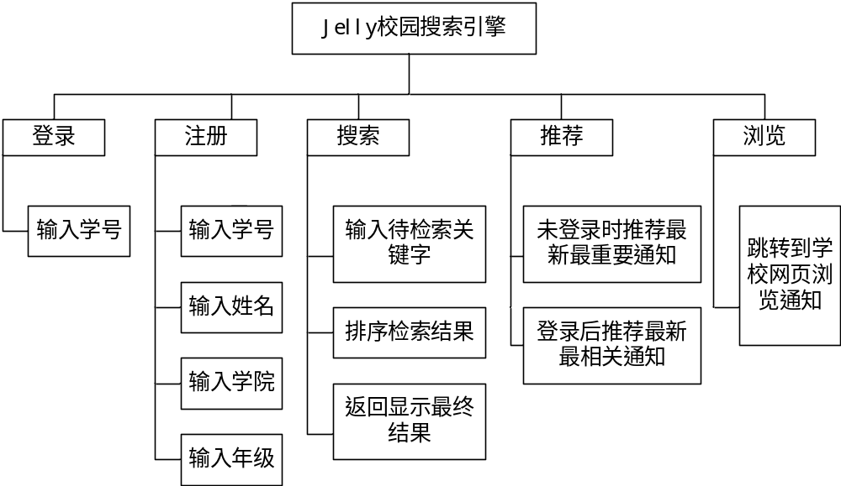 图1系统功能框架图

功能说明
1）登录：
学生初次进入网站可以点击网页上的右上角搜索进入登录页，输入学号即可登录，方便快捷
2）注册
对于初次使用网站尚未注册的点击登录后可选择注册选项，输入学号、姓名、学院以及年级后即可注册成功
3）搜索
学生可以在网站提供的搜索框中输入自己的想要获得的通知的关键词，网站根据用户是否登录以及输入的关键词返回排序好的检索结果。
4）推荐
根据学生是否登录，网站将会提供不同的推荐通知，当学生登录时，看到的是依据与学生所在学院与年级可能相关的、最新的、最多浏览三个属性所设计的算法展现的通知。当学生没有登录时，看到的是依据最新的、最多浏览的这两个属性所设计的算法所推荐的通知。
5）浏览
当搜索结果或者推荐通知中有学生需要的或者感兴趣的通知时，可以点击浏览，进入的是该通知所在的学校网站的网页。

系统软硬件平台

系统开发平台（含开源/第三方工具）
1）网站开发基于的操作系统是Ubuntu16.04.1，
2）开发语言：Python2
3）网站框架：基于python的Django，版本1.10.5
4）数据库：mysql5.5.53
5）后端索引引擎：ElasticSearch
6）Django搜索框架：haystack
利用haystack，在覆盖其方法后，实现了关键排序和推荐算法的设计
7）中文分词：Jieba分词器
8）网络爬虫框架：scrapy1.3.0
9）前端框架： purecss
10）网站元素设计及图像处理：Adobe illustrator

系统运行平台
本系统是集中式的，对通信网络无特殊要求。系统组件主要分为爬虫，数据库，数据库，网站主程序与索引引擎，这三部分的联系如下

1 爬虫程序与索引引擎
爬虫程序是提供给索引引擎数据建立索引的保障，它们之间通过数据库进行连接，爬虫程序定期（暂定每天一次）从学校网站爬取数据，存入数据库，供索引引擎从数据库中调用，建立或者更新索引
2 索引引擎与网站
索引引擎建立的索引提供给网站的搜索框架，当用户在网站输入查询请求后，网站后台程序在索引中进行检索，并将检索结果处理之后返回到网站前端；
3 网站与数据库
网站中关于用户的信息，直接存储到数据库，当需要用时，从数据库中提取。

关键技术
本作品实现的关键技术如下：
1）索引建立技术
当数据量比较多时，能否高效的建立索引直接影响搜索引擎的搜索性能与和搜索结果的准确性，对此，我们在考虑到数据的特征和用户输入的关键词与通知内容的关联性之后，对通知的title,body,site,pubtime,url建立了索引，并突出了title的检索权重，从而使得学生的查询关键词能更好的对索引检索产生影响。
2）索引结果排序算法
为了得到更为准确合理的搜索结果，我们重写了索引检索的程序，加入了用户个人信息的考量，以及发布时间、浏览量、是否下载总共四个因素的考量，从而能给用户产生更为合理和个性化的结果，算法流程如下；
1 如果用户登录，用用户的学院和年级对原始索引集进行检索得到与用户的学院和年级相关的信息，然后返回依发布时间、浏览量、是否下载排序的结果
2 如果用户没有登录，继续
3 用用户输入的查询词对原始索引集进行检索得到与用户可能想要的的信息，返回依发布时间、浏览量、是否下载排序的结果
4 如果用户登录，返回步骤1返回的结果集与步骤2 返回的结果集综合排序的结果，没有登录，直接返回步骤三的结果
3) 推荐算法
推荐算法实现了依据用户年级与学院进行检索分析，得到用户相关的通知，然后结合最新通知和最近一段时间浏览量最多的通知，返回综合排序的推荐。具体见源代码。
4）前端美化技术
前端美化技术我们使用了轻量级的自定义性高的框架Purecss
5）网页内容动态爬取技术：
由于学校的部分网页是涉及到javascript动态脚本的，这给爬虫程序的编写带来了很大的麻烦，为此我们结合了自动化测试框架selenium，模拟javascript的前端逻辑，对网页进行基于javascript的翻页和动态内容提取。

作品特色
首先本作品是一款指向大学生的基于校内生活学习娱乐等方面信息的精准搜索引擎
本作品的创意主要有：
1 作品名称：
因为我们提供的核心是学校公共信息，而上海理工大学的公共信息中心也叫水母楼，水母，英文JellyFish，我们取前半部分，即为Jelly。
2 作品主旨及展现形式：
本产品的基准是一个面向大学生的校内信息的搜索引擎，旨在为大学生提供一个校内公共信息与学生经验信息的便捷高效的获取途径，产品的主要定位是精准，精准的指向大学生，精准的提供服务。而实现这种精准服务的最好方式，就是用户驱动的搜索引擎。
3 作品元素设计
本作品的所有元素，包括吉祥物jelly的表情，jelly的图标，jelly的字体再到网站的风格都完全是我们自己独立设计并实现。
此外本作品还有如下特性：
合理性：搜索引擎是一种聚集的、跨越时间、网络空间限制直指对应通知信息的一种消息获取途径。其特性完美解决了上述的大学生信息获取问题。
功能性：它对校园平台中的信息进行分析整理，一方面学生能高效的找到所需信息。一方面我们也对重要信息进行推送
可靠性：为了保证通知的可靠性，我们作品提供的搜索结果实质是一系列通知的Url,学生选取相应的项后，进入学校网站对应的通知页。
可用性：为了保证我们作品实际是可用的，我们在项目的开发过程中，组员不断的讨论与商榷作品需要提供的功能，剔除掉了学生可要可不要，或者别的软件已经提供给学生的功能，留下了学生真正需要的会使用的核心功能。

详细设计

系统结构设计

技术架构
本作品使用的开发技术在前面系统开发平台已经提及，这里重点说明一下选择其
中某些框架或者工具的原因
1） Python语言
语言结构较为简单，开发速度较快，代码量较少
2） Scrapy爬虫框架
集成度较高，爬取时候的性能较稳定
3） Django Web框架
开发轻便，文档与源码清晰易读
4）Elasticsearch搜索服务器
基于Lucene搜索服务器，java开发，性能强劲，建立索引与提取速度都很快
5）Purecss前端框架
相比于bootstrap更加轻量级，可扩展性较高，自定义性较强

功能模块设计
网站的功能模块在功能概述与功能说明中已经详尽描述，系统各部件的结构关系图图2与网
站的功能模块图3如下：
检索
爬虫程序
索引引擎
网站

存储数据 提取数据建立索引
数据库

图2 系统构件图
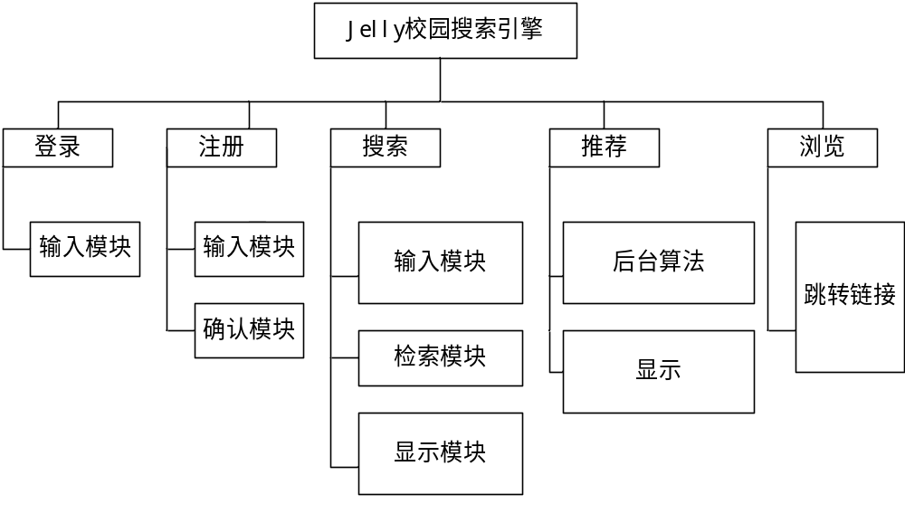图3 Jelly功能模块图

关键功能/算法设计
搜索排序算法的算法流程图如图2：
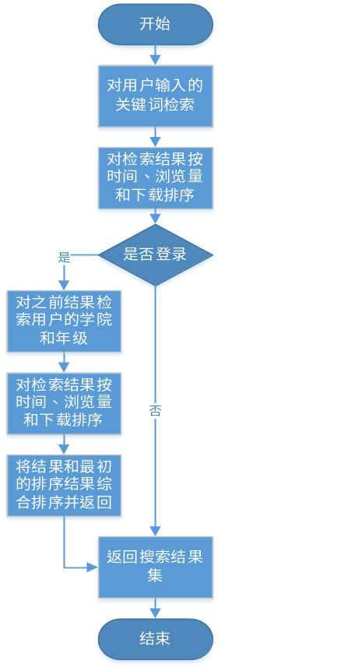
图4 算法流程图
推荐算法的算法流程图如下：
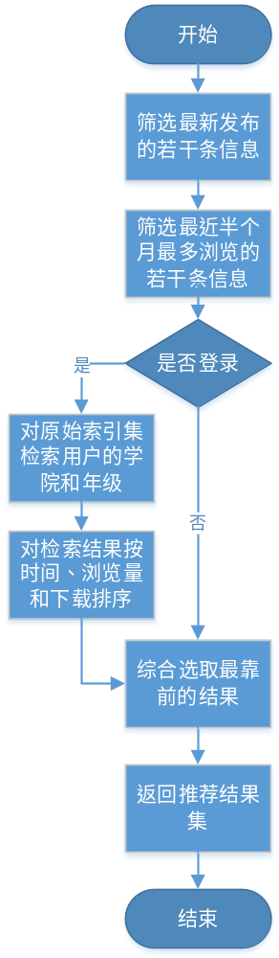
图5 推荐算法流程图

数据结构设计

存储数据
1. 数据库
本作品的使用到的数据实体主要有是：用户与通知，分别见表2和表3

表1 爬虫校园公共信息数据表
字段名称 | 数据类型 | 中文名 | 约束 | 说明
Id | Int | 编号 | 主键，自增
Title | Varchar(200) | 标题
Body | Varchar(20000) | 正文
Site | Varchar(20) | 来源网站 | 非空 | 来源网站的名称，见上面爬取的各网站下标注的名称
Glances | Int(11) | 浏览量 | 非空，Default=0 | 浏览次数
Download | Int(1) | 是否下载 | 非空，默认为0 | 是否是下载链接
Url | Varchar(200) | 网站url | Unique
Crawltime | Timestamp | 爬取时间 | Deafault=  Current_timestamp | 默认为当前时间
Pubtime | Date | 发布时间

表2 爬取的学生个人信息表
字段名称 | 数据类型 | 中文名 | 约束 | 说明
Id | Int | 编号 | 主键，自增
st | char(10) | 学号 | 非空，唯一 | 信息所属学生编号，无外键，由程序负责，保证引用完整性（级联）和唯一性
info | json | 学生信息 | 非空 | 学生在教务处、信息门户等网站的个人信息
crawltime | timestamp | 爬取时间 | Deafault=  Current_timestamp | 默认为当前时间

表3 用户信息表
字段名称 | 数据类型 | 中文名 | 约束 | 说明
id | int | 编号 | 主键，自增
st_num | varchar(10) | 学号 | 非空，唯一 | 也要由程序保证唯一性
passwd | varchar(20) | 密码 | 非空 | 后期完善安全性用哈希函数+salt对密码进行处理，所以部分需要输入密码的业务，为了保证用户账号的安全性需要重新输入密码
grade | char(4) | 年级 | 非空 | 当前可供选择的年级
username | varchar(20) | 用户名 | 非空 | 显示的用户昵称
under_graduate | int | 是否是本科生 | 非空,default=1 | 0：硕士生  1：本科生  （暂时不考虑博士）
college | int | 学院 | 非空 | 用int类型的代号代替，代号对应的院系表见表
major | int | 专业 | 非空 | 用int类型的代号代替，代号对应的院系表见表
email | varchar(50) | 邮箱 | 非空，唯一 | 用来验证，密码丢失处理，通知等
if_delete | tinyint | 用户有效性 | 非空，默认为0 | 默认用户有效，用户删除后置为1
is_admin | tinyint | 是否为管理员 | 非空，默认为0

表4 问题表
字段名称 | 数据类型 | 中文名 | 约束 | 说明
id | int | 编号 | 主键自增
asker_id | int | 提问者ID | 外键（strict） | 还需由程序实现对用户信息的引用完整性约束，虽然程序正常使用时不会被删除，但是防止开发者直接对数据库操作
title | varchar(200) | 问题标题 | 非空
content | Varchar(10000) | 问题内容 | 非空
pubtime | timestamp | 提问时间 | 非空,default=current_timestamp
categories | json | 问题类别 | 非空 | 对问题类别的描述，用预定义的类别（见表），支持多类别
if_delete | int | 是否删除 | 非空，Default=0 | 默认未删为0，已删为1

表5 答案表
字段名称 | 数据类型 | 中文名 | 约束 | 说明
id | int | 编号 | 主键自增 | 答案的编号
question_id | int | 问题编号 | 非空，外键（strict） | 还需由程序对问题表的引用完整性约束，虽然程序正常使用时不会被删除，但是防止开发者直接对数据库操作
answerer_id | int | 回复人id | 外键（strict） | 还需由程序对用户信息的引用完整性约束虽然程序正常使用时不会被删除，但是防止开发者直接对数据库操作
content | Varchar(10000) | 内容 | 非空 | 答案内容
pubtime | timestamp | 时间 | 非空，Deafault=  Current_timestamp | 回复时间,默认为当前时间
if_read | int | 是否已读 | 非空,default=0 | 若已读，则置为1
if_delete | Int | 是否已删 | 非空，default=0 | 默认未删为0，已删为1

表6 评论表
字段名称 | 数据类型 | 中文名 | 约束 | 说明
id | int | 编号 | 主键自增 | 评论的编号
answer_id | int | 答案编号 | 非空，外键（strict） | 还需由程序对问题表的引用完整性约束，虽然程序正常使用时不会被删除，但是防止开发者直接对数据库操作
replier_id | int | 评论人id | 外键（strict） | 对用户信息表的引用完整性, 虽然程序正常使用时不会被删除，但是防止开发者直接对数据库操作
reply_to_id | int | 回复对象id | 外键（strict） | 若if_reply为1,则此字段为回复对象id, 虽然程序正常使用时不会被删除，但是防止开发者直接对数据库操作
content | varchar(2000) | 内容 | 非空 | 评论内容
pubtime | timestamp | 时间 | 非空，Deafault=  Current_timestamp | 评论时间,默认为当前时间
if_reply | int | 是否为回复 | 非空，default=0 | 若此条评论是回复则为1
reply_in_id | int | 回复所属评论id | 外键（strict） | 若if_reply为1,则此字段为回复所在评论id，虽然程序正常使用时不会被删除，但是防止开发者直接对数据库操作
if_read | int | 是否已读 | 非空，default=0 | 若已读，则置为1
if_delete | Int | 是否已删 | 非空，default=0 | 默认未删为0，已删为1

表7 up&down表
字段名称 | 数据类型 | 中文名 | 约束 | 说明
id | bigint | 编号 | 主键自增
if_up | int | 赞|踩标识 | 非空 | 1代表赞，0代表踩
if_ans | int | 答|评标识 | 非空 | 1代表回答，0代表评论
ac_id | int | 答(评)ID | 非空
user_id | int | 用户ID | 外键（strict） | 对用户信息的引用完整性约束, 虽然程序正常使用时不会被删除，但是防止开发者直接对数据库操作

表8 收藏表
字段名称 | 数据类型 | 中文名 | 约束 | 说明
id | int | 收藏id | 主键自增
user_id | int | 用户id | 外键（strict） | 程序实现对用户信息表的引用完整性约束虽然程序正常使用时不会被删除，但是防止开发者直接对数据库操作
category | int | 收藏类型 | 非空， | 0表示校园公共信息，1,表示校园个人信息2表示问题，3表示答案
collect_id | int | 收藏内容id | 非空 | 不会被删除，无需保证完整性
pubtime | timestamp | 收藏时间 | 非空，Deafault=  Current_timestamp | 收藏时间，默认为当前时间
if_delete | int | 是否取消收藏 | 非空，default=0 | 若取消收藏则为1，再次收藏则重新置0

表9 邀请表
字段名称 | 数据类型 | 中文名 | 约束 | 说明
id | int | 邀请id | 主键，自增
invited_id | int | 被邀请者id | 外键（strict） | 对用户信息表的引用完整性约束, 虽然程序正常使用时不会被删除，但是防止开发者直接对数据库操作
question_id | int | 问题id | 非空，外键（strict） | 对问题表的引用完整性约束, 虽然程序正常使用时不会被删除，但是防止开发者直接对数据库操作
content | varchar(100) | 请求描述 | 非空
state | int | 邀请状态 | 非空，默认为0 | 未处理为0，已答为1，忽略为2
if_delete | int | 是否删除 | 非空，默认为0 | 未删除为0，删除为1
pubtime | timestamp | 邀请时间 | 非空，default=current_timestamp | 默认为当前时间

系统界面设计

界面设计风格
由于本网站初期的定位是一个校园信息搜索引擎工具，作为一个工具，模块和元素不需要太多，界面元素也不需要太多，所以我们的界面风格以简洁为主，色调为蓝白色调。

主要功能页面
下面为我们网站的界面截图
1）网站主页
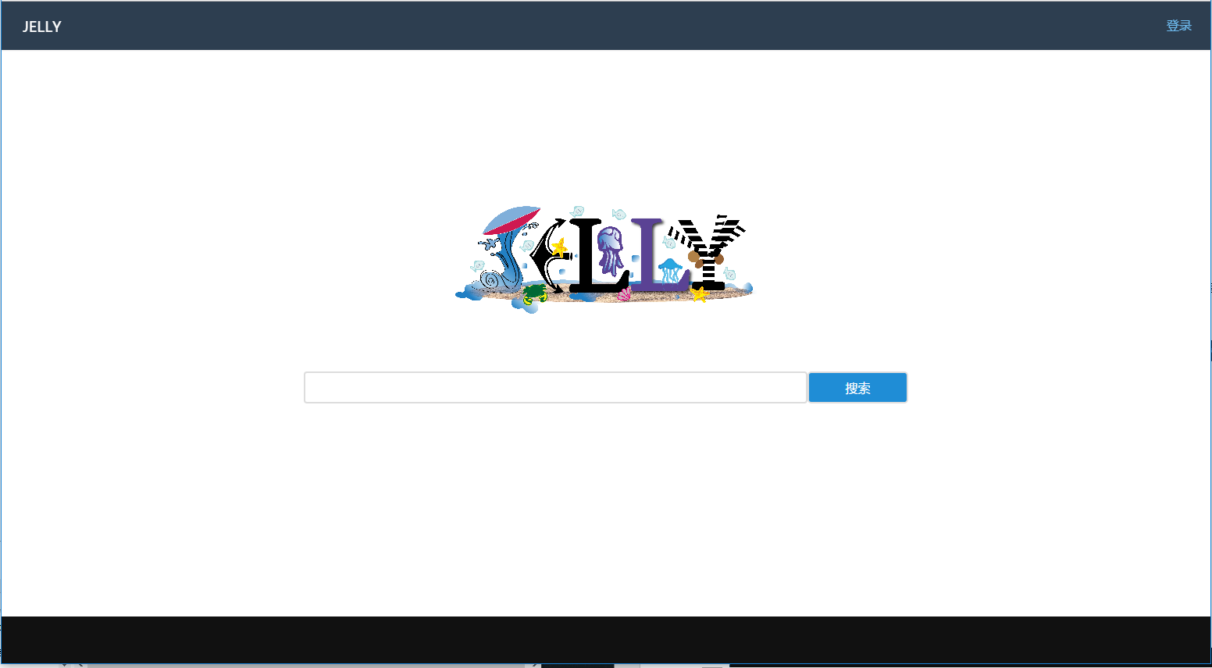
图6 网站主页
网站主页主要包括网站logo，搜索框，登录（注册）入口。
（1）Logo：logo完全独立设计，由于我们的logo：Jelly是以水母的英文jellyfish而来，所以我们的元素主要是水母，海洋，沙滩，以及各种海洋生物，海洋元素等，虽然我们的网站整体是一个简约的风格，但是，作为大学生使用的工具，或多或少得需要一点颜色和活力，所以我们logo的元素相对较为丰富。
（2）搜索框：采取传统经典的搜索框样式，配以蓝色的搜索按钮。
（3）登录（注册），为了完全保证网站整体的简洁性，登录与注册采取同一个入口，实际使用时，学生也只会有登录和注册的其中之一，并不需要两个入口，当点击这个入口后，弹出登录与注册的选项。
此外，我们的网站标签头部还有一个网站的小图标，是我们网站的标识，见图6：

图7 网站图标
2）搜索结果页
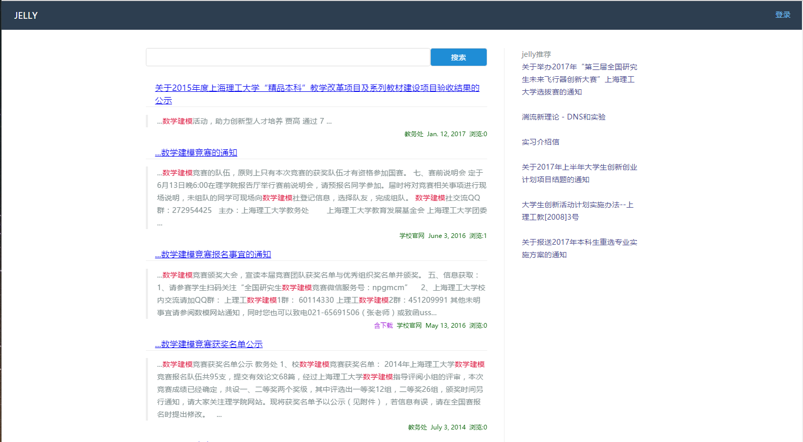
图8 搜索结果页
搜索结果页主要的模块有搜索框，搜索结果显示列表，推荐通知列表，登录（注册）入口
搜索框与登录（注册）入口同主页
（1）搜索结果显示列表：
搜索结果先是列表主要显示各搜索结果的标题、匹配内容摘要、以及foot（包括是否能下载、发布网站、发布时间、浏览量等），其中匹配的关键字会高亮，颜色搭配以蓝色、灰色、绿色、红色为主
（2）推荐通知列表
推荐通知列表相对而言比较简单，主要只是显示推荐通知的标题

3）通知浏览页
通知浏览页即为学校发布通知的网页，不属于本网站的内容，这里不做展示

4）登录与注册模块

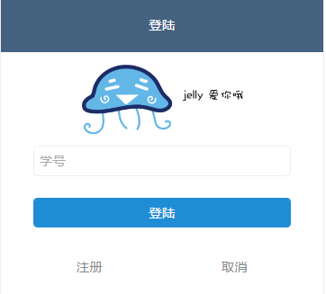
图9 登录页面

登录页通过学生学号唯一标识，学生只需要输入学号（对于已经注册的学生）即可登录，享受网站提供的个性化搜索结果展示与推荐。
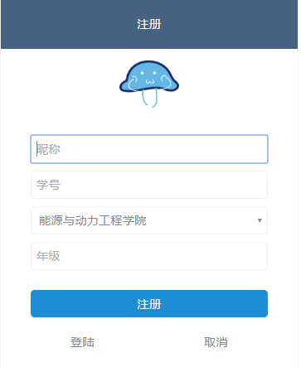

图10 注册页面

注册页面只需要提供学生的昵称，学号、选择学院和年级即可，点击注册按钮，即可完成登录。

Web网站页面结构设计
由于我们提供的核心服务—搜索，只需要搜索页和结果显示页面，所以本网站的页面结构相对而言比较简单，主要包括主页，搜索结果页面，登录页面，注册页面，通知页面（学校网站的网页）以及网站错误显示页面。
页面结构见图11

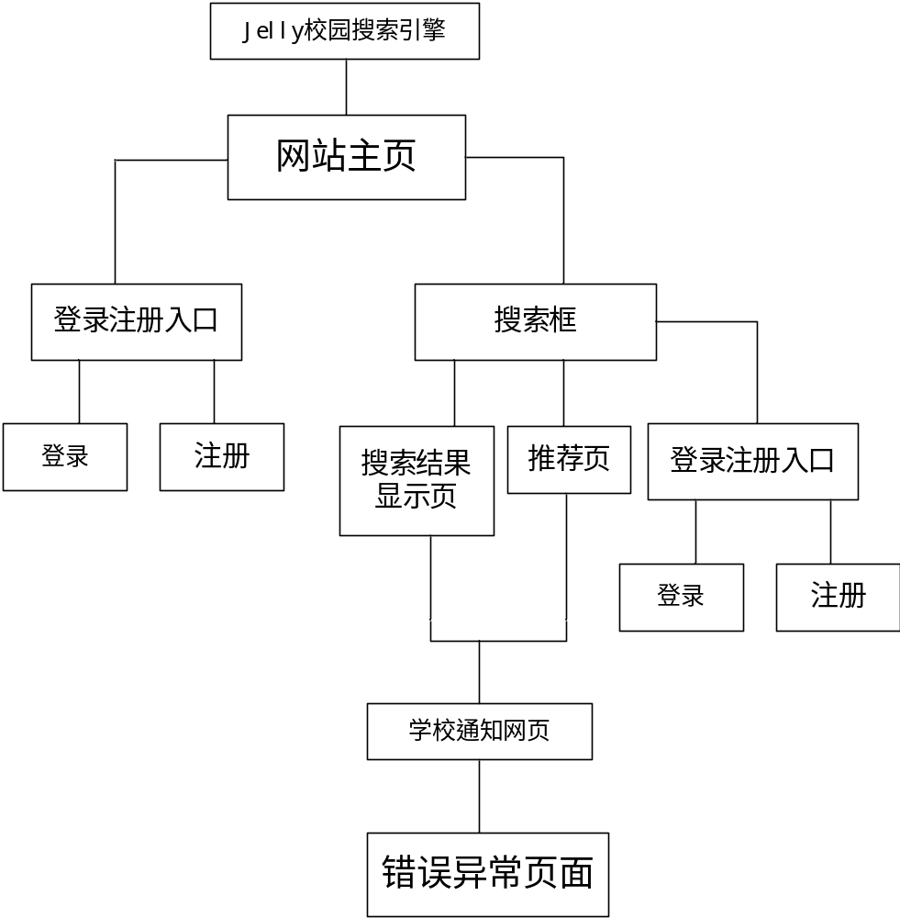

图11 Web网站页面结构图

、

收获体会
本作品的来源是基于我们校园大学生的实际生活中的校园信息需求，初期定位于做成一个搜索校园信息的工具，为学生提供精准的、设计校园各方平台的校园信息获取服务，但是由于项目开始的比较晚，在寒假刚开始的时候，我才有了做这样一个公益性工具的想法，所以目前作品实现的功能还相对较少（主要也因为我们不会随意增加冗余功能），但是作为纯粹作为校园信息的搜索工具而言，已经能满足目前学生的需求，能够通过自己的搜索查询到学校各方网站发布的通知公告，并接受网站的相应推送，所以，但在校园信息获取这一点上，本作品对学生而言比同类产品如百度和学校官网提供的搜索入口要适合有效许多。
但是作为个人想法出发的作品，我还会继续完善这个工具（之后可能会做成平台）。下一阶段会开发如下三个方面：
1）对通知内容进行聚类。
为了更好的给学生提供精准的通知信息的搜索与推送服务，我们会对通知通过自然语言理解和机器学习技术对通知进行聚类（这也是我目前正在学习并有兴趣一直从事相应研究的方面），然后对学生个人信息或网站行为进行分析，从而将通知与学生更好的匹配起来。
2）优化搜索排序与推荐算法
在第一方面所细化和分类的学生与通知信息上，我们会重构搜索结果的排序与推荐算法，能更好的利用学生个人信息为学生提供更加个性化的服务。
3）开发jelly知道模块。
参考百度知道，我们会开发一个基于校园经验分享的jelly知道模块，当学生不能找到自己想要了解的学校生活相关信息时，可以在jelly知道中发布自己的问题，当其他人搜索的关键词涉及某些发布的问题时，搜索结果会展现一些匹配的问题，学生可以回答或者浏览别人的问答。从而做到学校信息的获得不是单方面的，还能基于学生共享。形成学生自己的信息生态圈。
总之，本作品已经开发出了所需要的一些基本功能，并能基本满足学生对校园信息的精准的、及时的已经主动性的需求，但是之后还有许多方面可以完善，我会再接再厉。

